2011年普通高等学校招全国统一考试（山东卷）
文科数学
本卷分第Ⅰ卷和第Ⅱ卷两部分，共4页。满分150分。考试用时120分钟。考试结束后，将本试卷与答题卡一并交回。
注意事项：
1. 答题前，考生务必用0.5毫米的签字笔将自己的姓名、座号、准考证号、县区和科类填写在自己的答题卡和试卷规定的位置上。
2. 第Ⅰ卷每小题选出答案后，用2B铅笔把答题卡上对应题目的答案标号涂黑；如需改动，用橡皮擦干净后，再选涂其他答案标号。答案不能打在试卷上。
3. 第Ⅱ卷必须用0.5毫米黑色签字笔作答，答案必须写在答题卡各题目指定区域内相应的位置，不能写在试卷上；如需改动，先划掉原来的答案，然后再写上新的答案；不能使用涂改液、胶带纸、修正带。不按以上要求最大的答案无效。
4. 第Ⅱ卷第六题为选做题，考生须从所给（一）（二）两题中任选一题作答，不能全选。
参考公式：
柱体的体积公式：=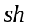，其中是柱体的底面积，是柱体的高。
圆柱的侧面积公式：=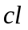，其中是圆柱的底面周长，是圆柱体的母线长。
球的体积公式：V= π 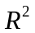，其中是球的半径。
球的表面积公式：4π，其中是球的半径
用最小二乘法求线性回归方程系数公式：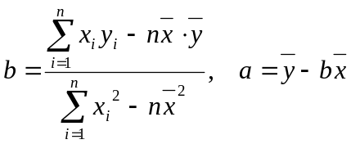
如果事件A,B互斥，那么P(A+B)=P(A)+P(B).

第Ι卷（共60分）

- 选择题：本大题共12小题，没小题5分，共60分。在每小题给出的四个选项中只有一项是符合题目要求的。
- 设集合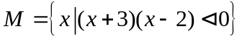，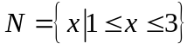，则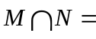
(A) 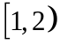 (B)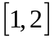 (C)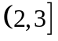 (D)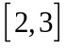
(2)复数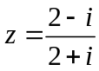（虚数单位）在复平面内对应的点所在象限为
（A）第一象限 （B）第二象限 （C）第三象限 （D）第四象限
（3）若点（a,9)在函数y=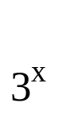的图像上，则tan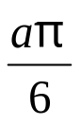的值为 （ ）
（A）0 （B)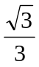 (C)1 (D)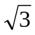
（4）曲线y=x³+11在点P(1,12)处的切线与y轴交点的纵坐标是
（A）-9 (B)-3 (C)9 (D)15
(5) a,b,c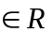,命题“a+b+c=3,则a²+b²+c² ≥ 3”的否命题是
（A）若a+b+c ≠3,则a²+b²+c²<3 (B)若 a+b+c=3,则a²+b²+c²<3
(C) 若a+b+c≠3,则a²+b²+c² ≥ 3 (D) 若a+b+c ≥ 3,则a²+b²+c²=3
(6)若函数f(x)=sin x(>0)在区间[0, ]上单调递增，在区间[, ]上单调递减，则=
（A） (B)  (C) 2 (D)3
(7)设变量x,y满足约束条件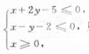，则目标函数z=2x+3y+1的最大值为
（A）11 (B)10 (C)9 (D)8.5
（8）某产品的广告费用x与销售额y的统计数据如下表：
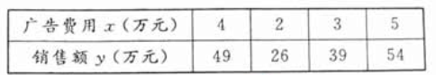
根据上表可得回归方程中的为9.4，据此模型预报广告费用为6万元时销售额为
（A）63.6 万元 (B)65.6万元 (C)67.7万元 (D)72.0万元
(9)设M(x₀,y₀)为抛物线C：x²=8y上一点，F为抛物线C的焦点，以F为圆心、|FM|为半径的圆和抛物线C的准线相交，则 y的取值范围是
（A）(0,1) (B) [0,2 ] (C)( 2,+∞) (D)[2,+ ∞)
（10）函数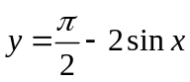的图像大致是
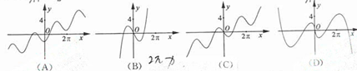
（11）右图是长和宽分别相等的两个矩形，结合下列三个命题：①存在三棱柱，其正（主）视图、俯视图如右图；②存在四棱柱，其正（主）视图、俯视图如右图；③存在圆柱，其正（主）视图、俯视图如右图。其中真命题的个数是
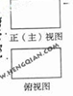
（A）3 （B）2
（C）1 （D）0
(12)设A₁，A₂，A₃，A₄是平面直角坐标系中两两不同的四点，若， ，且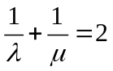,则称A₃A₄调和分割A₁,A₂.已知C（c，0），D(d，0)（(c，d，∈ R)调和分割点A(1，0)，B(,1，0) ，则下面说法正确的是
（A）C可能是限度那AB的中点
（B）D可能是限度那AB的中点
（C）C，D可能同时在线段AB上
（D）C，D不可能同时在线段AB的延长线上
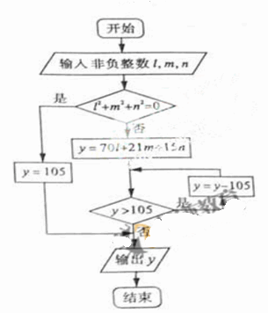

第 Ⅱ 卷（共90分）
一、填空题。本大题共4小题，每小题4分，共16分
（13）某高校甲、乙、丙、丁四个专业分别有150、150、400、300名学生，为了解学生的就业倾向，用分层抽样的方法从该校这四个专业共抽取40名学生进行调查，应在丙专业抽取的学生人数为 .
（14）执行右图所示的程序框图，输入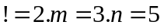，则输出的的值是 .
（15）已知双曲线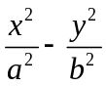=1(＞0, ＞0)和椭圆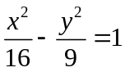有相同的焦点，且双曲线的离心率是椭圆离心率的两倍，则双曲线的方程为 .
（16）已知函数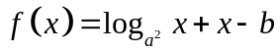（＞0，且）.
当2＜a＜3＜b＜4时，函数的零点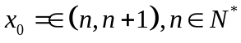，则= .
三、解答题：本大题共6小题，共74分。
（17）（本小题满分12分）
在 △ABC中，内角A,B,C的对边分别为a,b,c.已知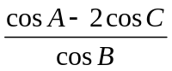=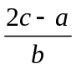。
（Ⅰ）求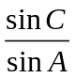的值；
（Ⅱ）若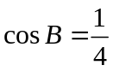， △ABC的周长为5，求b的长。
（18）（本小题满分12分）
甲、乙两校各有3名教师报名支教，其中甲校2男1女，乙校1男2女。
（Ⅰ）若从甲校和乙校报名的教师中各任选1名，写出所有可能的结果，并求选出的2名教师性别相同的概率；
（Ⅱ）若从报名的6名教师中任选2名，写出所有可能的结果，并求选出的2名教师来自同一学校的概率。
（19）（本小题满分12分）
如图，在四棱台ABCD-A₁B₂C₃D₄中，D₁D⊥平面ABCD是平行四边形，AB=2AD,AD=A₁B₁, ∠ BAD=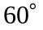,
（Ⅰ）证明：AA₁⊥ BD; 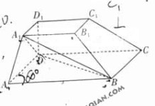
（Ⅱ）证明：CC₁∥ABD

（20）（本小题满分12分）
数列﹛﹜中、、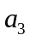分别是下表第一、二、三行中的某一个数，且、、中的任何两个数不在下表的同一列.
 | 第一列 | 第二列 | 第三列
第一行 | 3 | 2 | 10
第二行 | 6 | 4 | 14
第三行 | 9 | 8 | 18
（Ⅰ）求数列﹛﹜的通项公式；
（Ⅱ）若数列﹛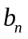﹜满足：=+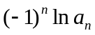，求数列﹛﹜的前2项和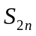.
（21）（本小题满分12分）
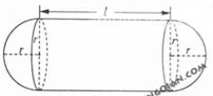
某企业拟建造如图所示的容器（不计厚度，长度单位：米），其中容器的中间为圆柱形，左右两端为半球形，按照设计要求容器的容积为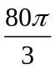立方米，且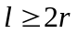，假设该容器的建造费用仅与其表面积有关。已知圆柱形部分每平方米建造费用为3千元，半球形部分每平方米费用为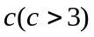千元。设该容器的建造费用为千元。
（I）写出关于的函数表达式，并求该函数的定义域；
（II）求该容器的建造费用最小时的。
（22）（本小题满分14分）
在平面直角坐标系xOy中，已知椭圆C: 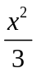+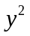=1.如图所示，斜率为k（k＞0）且不过原点的直线l交椭圆C于A,B两点，线段AB的中点为E，射线OE交椭圆C于点C,交直线x=-3于点D(－3，m).
（Ⅰ）求m2+k2的最小值；
（Ⅱ）若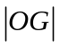2=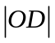•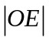,
（i）求证：直线l过定点；
（ii）试问点B,G能否关于x轴对称？若能，求出此时△ABG的外接圆方程；若不能，请说明理由。
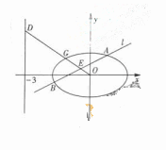

参考答案
